- 国际原油市场回顾
1.国际原油收盘价涨跌情况（单位：美元/桶）
日期 | 纽交所 | 伦交所 | 影响因素
9月28日 | 47.05 | 48.69 | 周三，OPEC非正式会谈八年来首次达成限产协议，国际油价飙涨。
9月27日 | 44.67 | 45.97 | 周二，伊朗打算在现有基础上增加石油产量，令国际油价承压下行。
9月26日 | 45.93 | 47.35 | 周一，世界主要产油国已经齐聚于阿尔及利亚，准备讨论稳定油价的方案，这令市场交投情绪颇为紧张。
9月23日 | 44.48 | 45.89 | 周五，有国家认为下周举行的欧佩克会议只是一次磋商，预计不会在减产方面达成具体协议。
9月22日 | 46.32 | 47.65 | 周四，美国原油库存减少，美元22日继续对多数主要货币汇率走低，国际油价22日收盘继续上涨。

2.2016年国际原油价格走势图
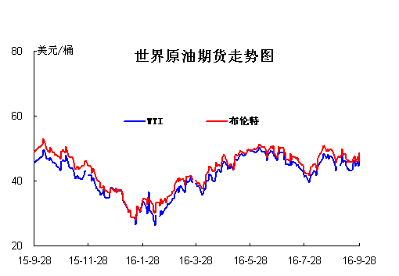
二、近期影响国际原油市场的主要因素
1、美国原油库存情况
美国石油学会(API)周二(9月27日)公布报告称，上周美国原油库存减少，汽油和精炼油库存也录得下降。API公布，截至9月23日当周，美国原油库存减少75.2万桶，至5.064亿桶，分析师预估为增加300万桶。库欣原油库存减少83.2万桶。
此外，上周API汽油库存减少371.2万桶，预估为增加17.8万桶；上周API精炼油库存减少34.3万桶，预估为减少1.4万桶。
美国上周原油进口量减少35.7万桶，至750万桶，炼厂日加工量减少34.9万桶
2、美国经济形势
美联储主席珍妮特-耶伦（Janet Yellen）周三在美国国会众议院金融服务委员会（House Financial Services Committee）发表证词时表示，自金融危机以来，美国大型银行的金融状况已经“显著强化”。
耶伦同时提出了央行让大型银行具备更大缓冲保护、使小型银行面临的要求更宽松的措施构想。她表示，自2008年以来，具有全球性系统重要性的最大8家银行拥有的普通股权资本金额已增加了近8000亿美元。
耶伦称：“我们必须密切监控我们所作的监管变革的影响，并警惕威胁到金融稳定性的新风险的出现。”
今天发表讲话的联储官员还有圣路易斯联储行长吉姆-布拉德（Jim Bullard）、芝加哥联储行长查尔斯-埃文斯（Charles Evans）、克利夫兰联储行长洛瑞塔-梅斯特（Loretta Mester）等。
埃文斯表示，通胀率越接近目标，加息时点就越接近。他认为，如果财政政策更加支持经济增长，美联储就可以加息。
经济数据面，美国8月耐用品订单环比持平，接受MarketWatch调查的分析师平均预期该指数将下降1.5%。
个股消息面，德意志银行（DB）涨幅收窄。据媒体报道称，这家陷入困境的德国贷款商正在出售保险业务，同时德国政府否认了政府准备对该行实行救援计划的消息。
3、世界经济形势
欧央行行长德拉吉周三参加德国联邦议院欧洲事务委员会的闭门会议时发表了主题为“欧元区当前的发展”的讲话。
他表示，如果欧央行的决策频遭批评，将被迫采取更广泛举措以达到成效。预计我们采取的措施在经济复苏中的效果正以稳定速度显现出来。
德拉吉称，欧洲央行明白低利率政策的风险；部分银行应对低利率游刃有余。他表示，低利率政策对银行业的影响是不均衡的；将继续维持相关措施知道通胀率达标；要想让利率在未来攀升，现在必须实施低利率政策。
三、后市预测
本周WTI原油价格在44.48-47.05美元/桶，布伦特原油价格在45.89-48.69美元/桶左右震荡。利好方面，美国能源信息局发布的报告显示，在截至9月16日的一周，美国原油库存减少了620万桶，超出市场预期的减少340万桶。此外，美元22日继续对多数主要货币汇率走低，这增强了以美元计价的石油的投资吸引力，支撑油价上涨。本周OPEC非正式会谈八年来首次达成限产协议，今年11月执行。消息传出后，国际油价飙涨近6%。OPEC代表同意将日产量限制在3250-3300万桶的范围内；欧佩克将设立委员会决定各国减产规模。OPEC阿尔及利亚会议结束，据称OPEC在准备阿尔及尔非正式会谈的最终声明。利空方面，美国媒体援引一位石油输出国组织(欧佩克)官员的讲话称，有国家认为下周举行的欧佩克会议只是一次磋商，预计不会在减产方面达成具体协议。该消息发出后，国际油价承压下行。伊朗石油部长赞加内当天表示，伊朗打算在现有基础上增加石油产量，而与其他主要产油国达成减产协议“不在当前议程之内”。冻产协议仅能在短期内提振油价，而从长期来看，只有通过减产等方式才能实现供求平衡，真正改善油价的基本面，预计下周国际油价将继续在50美元以下震荡。

